Varen: varen is vooruitgaan in een boot op het water.
Vliegen: mensen vliegen in een vliegtuig door de lucht.
Rijden: vooruitkomen met een voertuig. Je rijdt bijvoorbeeld met een auto of een fiets.

Manieren om te reizen

Rijden
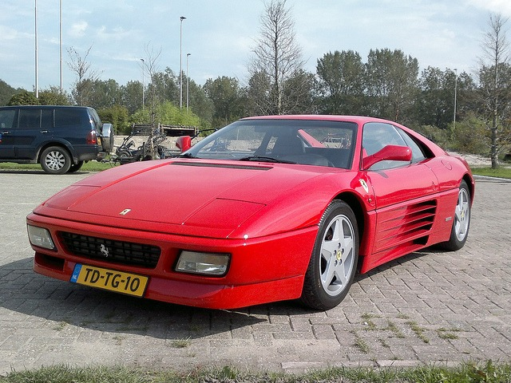
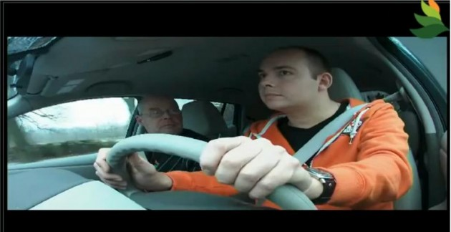
Vliegen
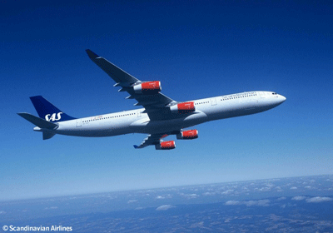
Varen
